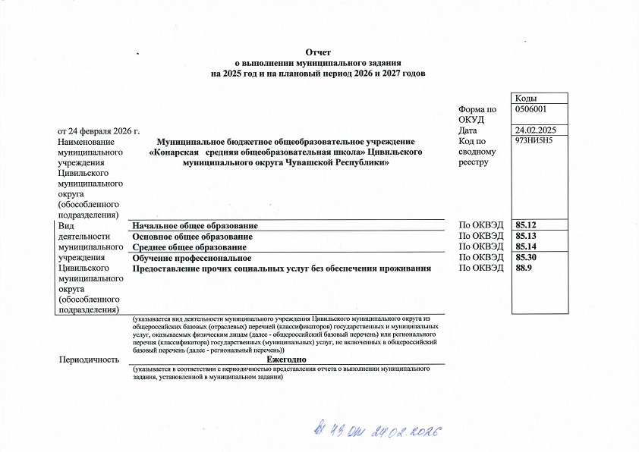

Часть 1. Сведения об оказываемых муниципальных услугах*(2)

Раздел 1
1. Наименование муниципальной услуги | Код по общероссийскому базовому перечню или региональному перечню | БА81
Реализация основных общеобразовательных программ начального общего образования (34.787.0.) |  | БА81
2. Категории потребителей муниципальной услуги |  | БА81
Физические лица |  | БА81
3. Сведения о фактическом достижении показателей, характеризующих объем и (или) качество муниципальной услуги:
3.1. Сведения о фактическом достижении показателей, характеризующих качество муниципальной услуги:
Уникальный  номер реестровой записи*(3) | Показатель, характеризующий содержание муниципальной услуги |  |  | Показатель, характеризующий условия (формы) оказания муниципальной услуги |  | Показатель качества муниципальной услуги
Уникальный  номер реестровой записи*(3) |  |  |  |  |  | наименование показателя*(3) | единица измерения |  | значение |  |  | допустимое (возможное) отклонение*(4)  % | отклонение, превышающее допустимое (возможное) отклонение*(5)  % | причина отклонения
Уникальный  номер реестровой записи*(3) | Категория потребителей | Виды образовательных программ | Место обучения | Формы образования и формы реализации образовательных программ | _____ (наименование показателя)*(3) | наименование показателя*(3) | наименование*(3) | код по ОКЕИ*(3) | утверждено в муниципальном задании на год*(3)  % | утверждено в муниципальном задании на отчетную дату*(6)% | исполнено на отчетную дату*(7)  % | допустимое (возможное) отклонение*(4)  % |  | причина отклонения
1 | 2 | 3 | 4 | 5 | 6 | 7 | 8 | 9 | 10 | 11 | 12 | 13 | 14 | 15
801012О.99.0.БА81АЦ60001 | обучающиеся за исключением обучающихся с ограниченными возможностями здоровья (ОВЗ) и детей-инвалидов | не указано | не указано | очная |  | Доля родителей (законных представителей), удовлетворенных условиями и качеством предоставляемой услуги | % | 744 | 97,72 | 97,72 | 97, 72 | 10 | 0
3.2. Сведения о фактическом достижении показателей, характеризующих объем муниципальной услуги:
Уникальный номер реестровой записи*(3) | Показатель, характеризующий содержание муниципальной услуги |  |  | Показатель, характеризующий условия (формы) оказания муниципальной услуги |  | Показатель объема муниципальной услуги |  |  |  |  |  |  |  |  | Размер платы (цена, тариф)
Уникальный номер реестровой записи*(3) |  |  |  |  |  | наименование показателя*(3) | единица измерения |  | значение |  |  | допустимое (возможное) отклонение*(4)  % | отклонение, превышающее допустимое (возможное) отклонение*(5)% | причина отклонения | Размер платы (цена, тариф)
Уникальный номер реестровой записи*(3) | Категория потребителей | Виды образовательных программ | Место обучения | Формы образования и формы реализации образовательных программ | _____ (наименование показателя)*(3) |  | наименование*(3) | код по ОКЕИ*(3) | утверждено в муниципальном задании на год*(3) | утверждено в муниципальном задании на отчетную дату*(6) | исполнено на отчетную дату*(7)
1 | 2 | 3 | 4 | 5 | 6 | 7 | 8 | 9 | 10 | 11 | 12 | 13 | 14 | 15 | 16
801012О.99.0.БА81АЦ60001 | обучающиеся за исключением обучающихся с ограниченными возможностями здоровья (ОВЗ) и детей-инвалидов | не указано | не указано | очная |  | Число обучающихся | Человек | 792 | 21 | 21 | 21 | 10 | 0

Раздел 2
1. Наименование муниципальной услуги | Код по общероссийскому базовому перечню или региональному перечню | БА81
Реализация основных общеобразовательных программ начального общего образования (34.787.0) |  | БА81
2. Категории потребителей муниципальной услуги |  | БА81
Физические лица |  | БА81
3. Сведения о фактическом достижении показателей, характеризующих объем и (или) качество муниципальной услуги:
3.1. Сведения о фактическом достижении показателей, характеризующих качество муниципальной услуги:
Уникальный номер реестровой записи*(3) | Показатель, характеризующий содержание муниципальной услуги |  |  | Показатель, характеризующий условия (формы) оказания муниципальной услуги |  | Показатель качества муниципальной услуги
Уникальный номер реестровой записи*(3) |  |  |  |  |  | наименование показателя*(3) | единица измерения |  | значение |  |  | допустимое (возможное) отклонение*(4)  % |  | отклонение, превышающее допустимое (возможное) отклонение*(5)  % | причина отклонения
Уникальный номер реестровой записи*(3) | Категория потребителей | Виды образовательных программ: | Место обучения: | Формы образования и формы реализации образовательных программ: | _____ (наименование показателя)*(3) | наименование показателя*(3) | наименование*(3) | код по ОКЕИ*(3) | утверждено в муниципальном задании на год*(3)  % | утверждено в муниципальном задании на отчетную дату*(6)% | исполнено на отчетную дату*(7)  %
1 | 2 | 3 | 4 | 5 | 6 | 7 | 8 | 9 | 10 | 11 | 12 |  | 13 | 14 |  | 15
801012О.99.0.БА81АЩ48001 | Дети-инвалиды | не указано | не указано | очная |  | Доля родителей (законных представителей), удовлетворенных условиями и качеством предоставляемой услуги | % | 744 | 97,72 | 97,72 | 97,72 |  | 10 | 0
3.2. Сведения о фактическом достижении показателей, характеризующих объем муниципальной услуги:
Уникальный номер реестровой записи*(3) | Показатель, характеризующий содержание муниципальной услуги |  |  | Показатель, характеризующий условия (формы) оказания муниципальной услуги |  | Показатель объема муниципальной услуги
Уникальный номер реестровой записи*(3) |  |  |  |  |  | наименование показателя*(3) | единица измерения |  | значение |  |  | допустимое (возможное) отклонение*(4)% | отклонение, превышающее допустимое (возможное) отклонение*(5)% | причина отклонения
Уникальный номер реестровой записи*(3) | Категория потребителей | Виды образовательных программ: | Место обучения: | Формы образования и формы реализации образовательных программ: | _____ (наименование показателя)*(3) |  | наименование*(3) | код по ОКЕИ*(3) | утверждено в муниципальном задании на год*(3) | утверждено в муниципальном задании на отчетную дату*(6) | исполнено на отчетную дату*(7)
1 | 2 | 3 | 4 | 5 | 6 | 7 | 8 | 9 | 10 | 11 | 12 | 13 | 14 | 15
801012О.99.0.БА81АЩ48001 | Дети-инвалиды | не указано | не указано | очная |  | Число обучающихся | Человек | 792 | 1 | 1 | 1 | 10 | 0

Раздел 3
1. Наименование муниципальной услуги | Код по общероссийскому базовому перечню или региональному перечню | БА96
Реализация основных общеобразовательных программ основного общего образования (35.791.0.) |  | БА96
2. Категории потребителей муниципальной услуги |  | БА96
Физические лица |  | БА96

3. Сведения о фактическом достижении показателей, характеризующих объем и (или) качество муниципальной услуги:
3.1. Сведения о фактическом достижении показателей, характеризующих качество муниципальной услуги:
Уникальный номер реестровой записи*(3) | Показатель, характеризующий содержание муниципальной услуги |  |  | Показатель, характеризующий условия (формы) оказания муниципальной услуги |  | Показатель качества муниципальной услуги
Уникальный номер реестровой записи*(3) |  |  |  |  |  | наименование показателя*(3) | единица измерения |  | значение |  |  | допустимое (возможное) отклонение*(4)  % |  | отклонение, превышающее допустимое (возможное) отклонение*(5)  % | причина отклонения
Уникальный номер реестровой записи*(3) | Категория потребителей | Виды образовательных программ: | Место обучения: | Формы образования и формы реализации образовательных программ: | _____ (наименование показателя)*(3) | наименование показателя*(3) | наименование*(3) | код по ОКЕИ*(3) | утверждено в муниципальном задании на год*(3)  % | утверждено в муниципальном задании на отчетную дату*(6)% | исполнено на отчетную дату*(7)  %
1 | 2 | 3 | 4 | 5 | 6 | 7 | 8 | 9 | 10 | 11 | 12 |  | 13 | 14 |  | 15
802111О.99.0.БА96АЧ08001 | обучающиеся за исключением обучающихся с ограниченными возможностями здоровья (ОВЗ) и детей-инвалидов | не указано | не указано | Очная |  | Доля родителей (законных представителей), удовлетворенных условиями и качеством предоставляемой услуги | % | 744 | 97,72 | 97,72 | 97,72 |  | 10 | 0
3.2. Сведения о фактическом достижении показателей, характеризующих объем муниципальной услуги:
Уникальный номер реестровой записи*(3) | Показатель, характеризующий содержание муниципальной услуги |  |  | Показатель, характеризующий условия (формы) оказания муниципальной услуги |  | Показатель объема муниципальной услуги |  |  |  |  |  |  |  |  | Размер платы (цена, тариф)
Уникальный номер реестровой записи*(3) |  |  |  |  |  | наименование показателя*(3) | единица измерения |  | значение |  |  | допустимое (возможное) отклонение*(4)% | отклонение, превышающее допустимое (возможное) отклонение*(5)% | причина отклонения | Размер платы (цена, тариф)
Уникальный номер реестровой записи*(3) | Категория потребителей | Виды образовательных программ: | Место обучения: | Формы образования и формы реализации образовательных программ: | _____ (наименование показателя)*(3) |  | наименование*(3) | код по ОКЕИ*(3) | утверждено в муниципальном задании на год*(3) | утверждено в муниципальном задании на отчетную дату*(6) | исполнено на отчетную дату*(7)
1 | 2 | 3 | 4 | 5 | 6 | 7 | 8 | 9 | 10 | 11 | 12 | 13 | 14 | 15 | 16
802111О.99.0.БА96АЧ08001 | обучающиеся за исключением обучающихся с ограниченными возможностями здоровья (ОВЗ) и детей-инвалидов | не указано | не указано | Очная |  | Число обучающихся | Человек | 792 | 23 | 26 | 26 | 10
Раздел 4
1. Наименование муниципальной услуги | Код по общероссийскому базовому перечню или региональному перечню | ББ04
Реализация адаптированных основных общеобразовательных программ для детей с умственной отсталостью (35.Д39.0) |  | ББ04
2. Категории потребителей муниципальной услуги |  | ББ04
Физические лица с умственной отсталостью (интеллектуальными нарушениями) |  | ББ04
3. Сведения о фактическом достижении показателей, характеризующих объем и (или) качество муниципальной услуги:
3.1. Сведения о фактическом достижении показателей, характеризующих качество муниципальной услуги:
Уникальный номер реестровой записи*(3) | Показатель, характеризующий содержание муниципальной услуги |  |  | Показатель, характеризующий условия (формы) оказания муниципальной услуги |  | Показатель качества муниципальной услуги
Уникальный номер реестровой записи*(3) |  |  |  |  |  | наименование показателя*(3) | единица измерения |  | значение |  |  | допустимое (возможное) отклонение*(4)  % |  | отклонение, превышающее допустимое (возможное) отклонение*(5)  % | причина отклонения
Уникальный номер реестровой записи*(3) | Содержание 1 для 35 вида деятельности | Содержание 1 для 35 вида деятельности | _____ наименование показателя*(3) | Условие 1 для 35 вида деятельности | -  наименование показателя*(3) | наименование показателя*(3) | наименование*(3) | код по ОКЕИ*(3) | утверждено в муниципальном задании на год*(3)  % | утверждено в муниципальном задании на отчетную дату*(6)% | исполнено на отчетную дату*(7)  %
1 | 2 | 3 | 4 | 5 | 6 | 7 | 8 | 9 | 10 | 11 | 12 |  | 13 | 14 |  | 15
851200О.99.0.ББ04АА00000 | обучающиеся с ограниченными возможностями здоровья (ОВЗ) | Не указано |  | Очная |  | Доля родителей (законных представителей), удовлетворенных условиями и качеством предоставляемой услуги | % | 744 | 97,72 | 97,72 | 97,72 |  | 10
3.2. Сведения о фактическом достижении показателей, характеризующих объем муниципальной услуги:
Уникальный номер реестровой записи*(3) | Показатель, характеризующий содержание муниципальной услуги |  |  | Показатель, характеризующий условия (формы) оказания муниципальной услуги |  | Показатель объема муниципальной услуги |  |  |  |  |  |  |  |  | Размер платы (цена, тариф)
Уникальный номер реестровой записи*(3) |  |  |  |  |  | наименование показателя*(3) | единица измерения |  | значение |  |  | допустимое (возможное) отклонение*(4)  % | отклонение, превышающее допустимое (возможное) отклонение*(5)% | причина отклонения | Размер платы (цена, тариф)
Уникальный номер реестровой записи*(3) | Содержание 1 для 35 вида деятельности | Содержание 1 для 35 вида деятельности | _______  наименование показателя*(3) | Условие 1 для 35 вида деятельности | _____  наименование показателя*(3) |  | наименование*(3) | код по ОКЕИ*(3) | утверждено в муниципальном задании на год*(3) | утверждено в муниципальном задании на отчетную дату*(6) | исполнено на отчетную дату*(7)
1 | 2 | 3 | 4 | 5 | 6 | 7 | 8 | 9 | 10 | 11 | 12 | 13 | 14 | 15 | 16
851200О.99.0.ББ04АА00000 | обучающиеся с ограниченными возможностями здоровья (ОВЗ) | Не указано |  | Очная |  | Число обучающихся | Человек | 792 | 2 | 2 | 2 | 10

Раздел 5
1. Наименование муниципальной услуги | Код по общероссийскому базовому перечню или региональному перечню | ББ11
Реализация основных общеобразовательных программ среднего общего образования (36.794.0) |  | ББ11
2. Категории потребителей муниципальной услуги |  | ББ11
Физические лица |  | ББ11
3. Сведения о фактическом достижении показателей, характеризующих объем и (или) качество муниципальной услуги:
3.1. Сведения о фактическом достижении показателей, характеризующих качество муниципальной услуги:
Уникальный номер реестровой записи*(3) | Показатель, характеризующий содержание муниципальной услуги |  |  | Показатель, характеризующий условия (формы) оказания муниципальной услуги |  | Показатель качества муниципальной услуги
Уникальный номер реестровой записи*(3) |  |  |  |  |  | наименование показателя*(3) | единица измерения |  | значение |  |  | допустимое (возможное) отклонение*(4)  % |  | отклонение, превышающее допустимое (возможное) отклонение*(5)  % | причина отклонения
Уникальный номер реестровой записи*(3) | Категория потребителей | Виды образовательных программ: | Место обучения: | Формы образования и формы реализации образовательных программ: | _____ (наименование показателя)*(3) | наименование показателя*(3) | наименование*(3) | код по ОКЕИ*(3) | утверждено в муниципальном задании на год*(3)  % | утверждено в муниципальном задании на отчетную дату*(6)% | исполнено на отчетную дату*(7)  %
1 | 2 | 3 | 4 | 5 | 6 | 7 | 8 | 9 | 10 | 11 | 12 |  | 13 | 14 |  | 15
802112О.99.0.ББ11АЧ08001 | обучающиеся за исключением обучающихся с ограниченными возможностями здоровья (ОВЗ) и детей-инвалидов | не указано | не указано | Очная |  | Доля родителей (законных представителей), удовлетворенных условиями и качеством предоставляемой услуги | % | 744 | 97,72 | 97,72 | 97,72 |  | 10 | 0
3.2. Сведения о фактическом достижении показателей, характеризующих объем муниципальной услуги:
Уникальный номер реестровой записи*(3) | Показатель, характеризующий содержание муниципальной услуги |  |  | Показатель, характеризующий условия (формы) оказания муниципальной услуги |  | Показатель объема муниципальной услуги |  |  |  |  |  |  |  |  | Размер платы (цена, тариф)
Уникальный номер реестровой записи*(3) |  |  |  |  |  | наименование показателя*(3) | единица измерения |  | значение |  |  | допустимое (возможное) отклонение*(4)% | отклонение, превышающее допустимое (возможное) отклонение*(5)% | причина отклонения | Размер платы (цена, тариф)
Уникальный номер реестровой записи*(3) | Категория потребителей | Виды образовательных программ: | Место обучения: | Формы образования и формы реализации образовательных программ: | _____ (наименование показателя)*(3) |  | наименование*(3) | код по ОКЕИ*(3) | утверждено в муниципальном задании на год*(3) | утверждено в муниципальном задании на отчетную дату*(6) | исполнено на отчетную дату*(7)
1 | 2 | 3 | 4 | 5 | 6 | 7 | 8 | 9 | 10 | 11 | 12 | 13 | 14 | 15 | 16
802112О.99.0.ББ11АЧ08001 | обучающиеся за исключением обучающихся с ограниченными возможностями здоровья (ОВЗ) и детей-инвалидов | не указано | не указано | Очная |  | Число обучающихся | Человек | 792 | 7 | 6 | 6 | 10
Раздел 6
1. Наименование муниципальной услуги | Код по общероссийскому базовому перечню или региональному перечню | БА80
Присмотр и уход (34.785.0) |  | БА80
2. Категории потребителей муниципальной услуги |  | БА80
Физические лица |  | БА80
3. Сведения о фактическом достижении показателей, характеризующих объем и (или) качество муниципальной услуги:
3.1. Сведения о фактическом достижении показателей, характеризующих качество муниципальной услуги:
Уникальный номер реестровой записи*(3) | Показатель, характеризующий содержание муниципальной услуги |  |  | Показатель, характеризующий условия (формы) оказания муниципальной услуги |  | Показатель качества муниципальной услуги
Уникальный номер реестровой записи*(3) |  |  |  |  |  | наименование показателя*(3) | единица измерения |  | значение |  |  | допустимое (возможное) отклонение*(4)% |  | отклонение, превышающее допустимое (возможное) отклонение*(5)% | причина отклонения
Уникальный номер реестровой записи*(3) | Содержание 1 для 34 вида деятельности | Содержание 2 для 34 вида деятельности | __________ | Условие 1 для 34 вида деятельности: | _____ (наименование показателя)*(3) | наименование показателя*(3) | наименование*(3) | код по ОКЕИ*(3) | утверждено в муниципальном задании на год*(3)% | утверждено в муниципальном задании на отчетную дату*(6)% | исполнено на отчетную дату*(7)% |  |  |  | причина отклонения
1 | 2 | 3 | 4 | 5 | 6 | 7 | 8 | 9 | 10 | 11 | 12 | 13 | 14 |  | 15
880900О.99.0.БА80АБ89000 | Обучающиеся, за исключением детей-инвалидов и инвалидов | не указано |  | Группа продленного дня |  | Доля родителей (законных представителей), удовлетворенных условиями и качеством предоставляемой услуги | % | 744 | 97,72 | 97,72 | 97,72 | 10 | 0
3.2. Сведения о фактическом достижении показателей, характеризующих объем муниципальной услуги:
Уникальный номер реестровой записи*(3) | Показатель, характеризующий содержание муниципальной услуги |  |  | Показатель, характеризующий условия (формы) оказания муниципальной услуги |  | Показатель объема муниципальной услуги |  |  |  |  |  |  |  |  | Размер платы (цена, тариф)
Уникальный номер реестровой записи*(3) |  |  |  |  |  | наименование показателя*(3) | единица измерения |  | значение |  |  | допустимое (возможное) отклонение*(4)% | отклонение, превышающее допустимое (возможное) отклонение*(5)% | причина отклонения | Размер платы (цена, тариф)
Уникальный номер реестровой записи*(3) | Содержание 1 для 34 вида деятельности | Содержание 2 для 34 вида деятельности | __________ | Условие 1 для 34 вида деятельности: | _____ (наименование показателя)*(3) |  | наименование*(3) | код по ОКЕИ*(3) | утверждено в муниципальном задании на год*(3) | утверждено в муниципальном задании на отчетную дату*(6) | исполнено на отчетную дату*(7)
1 | 2 | 3 | 4 | 5 | 6 | 7 | 8 | 9 | 10 | 11 | 12 | 13 | 14 | 15 | 16
880900О.99.0.БА80АБ89000 | Обучающиеся, за исключением детей-инвалидов и инвалидов | не указано |  | Группа продленного дня |  | Число обучающихся | Человек | 792 | 20 | 20 | 20 | 10 | 0

Раздел 7
1. Наименование муниципальной услуги | Код по общероссийскому базовому перечню или региональному перечню | БА96
Реализация основных общеобразовательных программ основного общего образования (35.791.0.) |  | БА96
2. Категории потребителей муниципальной услуги |  | БА96
Физические лица |  | БА96
3. Показатели, характеризующие объем и (или) качество муниципальной услуги:
3.1. Показатели, характеризующие качество муниципальной услуги*(4):
Уникальный номер реестровой записи*(3) | Показатель, характеризующий содержание муниципальной услуги |  |  | Показатель, характеризующий условия (формы) оказания муниципальной услуги |  | Показатель качества муниципальной услуги
Уникальный номер реестровой записи*(3) |  |  |  |  |  | наименование показателя*(3) | единица измерения |  | значение |  |  | допустимое (возможное) отклонение*(4)% |  | отклонение, превышающее допустимое (возможное) отклонение*(5)% | причина отклонения
Уникальный номер реестровой записи*(3) | Категория потребителей | Виды образовательных программ: | Место обучения | Формы образования и формы реализации образовательных программ: | _____ (наименование показателя)*(3) | наименование показателя*(3) | наименование*(3) | код по ОКЕИ*(3) | утверждено в муниципальном задании на год*(3)% | утверждено в муниципальном задании на отчетную дату*(6)% | исполнено на отчетную дату*(7)% |  |  |  | причина отклонения
1 | 2 | 3 | 4 | 5 | 6 | 7 | 8 | 9 | 10 | 11 | 12 | 13 | 14 |  | 15

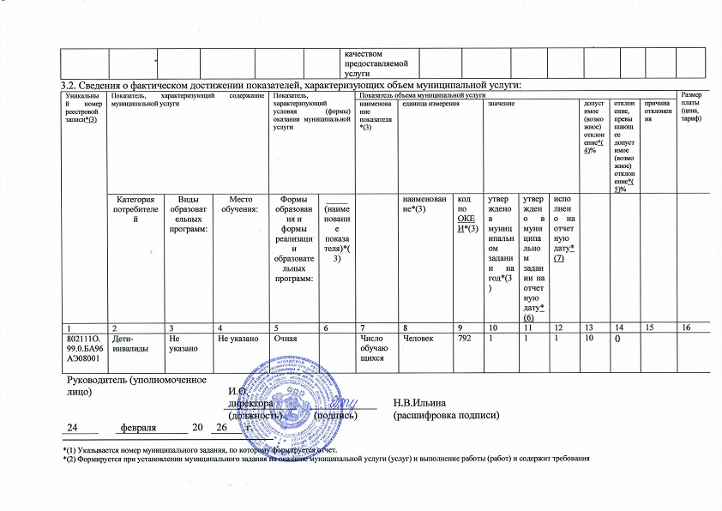

к оказанию муниципальной услуги (услуг) и выполнению работы (работ) раздельно по каждой из муниципальных услуг (работ) с указанием порядкового номера раздела.
*(3) Формируется в соответствии с муниципальным заданием.
*(4) Рассчитывается путем умножения значения показателя объема и (или) качества муниципальной услуги (работы), установленного в муниципальном
задании (графа 10), на установленное в муниципальном задании значение допустимого (возможного) отклонения от установленных показателей качества
(объема) муниципальной услуги (работы), в пределах которого муниципальное задание считается выполненным (в процентах), при установлении допустимого
(возможного) отклонения от установленных показателей качества (объема) муниципальной услуги (работы) в абсолютных величинах заполняется в соответствии
с муниципальным заданием. Значение указывается в единицах измерения показателя, установленных в муниципальном задании (графа 8), в целых единицах.
Значение менее 0,5 единицы отбрасывается, а значение 0,5 единицы и более округляется до целой единицы. В случае если единицей объема работы является работа в целом,
показатели граф 13 и 14 пункта 3.2 не рассчитываются.
*(5) Рассчитывается при формировании отчета за год как разница показателей граф 10, 12 и 13.
*(6) Заполняется в случае установления органом местного самоуправления Цивильского района, осуществляющим функции и полномочия учредителя, требования
о представлении промежуточного отчета о выполнении муниципального задания. При установлении показателя достижения результатов выполнения муниципального задания
на отчетную дату в процентах от годового объема оказания муниципальной услуги (выполнения работы) рассчитывается путем умножения годового объема муниципальной
услуги (работы) на установленный процент достижения результатов выполнения муниципального задания на отчетную дату, в том числе с учетом неравномерного
оказания муниципальных услуг (выполнения работ) в течение календарного года. При установлении показателя достижения результатов выполнения муниципального
задания на отчетную дату в абсолютных величинах заполняется в соответствии с муниципальным заданием (в том числе с учетом неравномерного оказания муниципальных
услуг (выполнения работ) в течение календарного года).
*(7) В предварительном отчете в этой графе указываются показатели качества и объема, запланированные к исполнению по завершении текущего финансового года.

